Первая помощь при кровотечениях
Различают следующие виды кровотечения:
капиллярное; артериальное;
- венозное;
- смешанное.
Капиллярное кровотечение происходит при повреждении мелких сосудов. Кровь сочится по всей поверхности раны, как из губки. Такое кровотечение не бывает обильным. Останавливается капиллярное кровотечение наложением давящей повязки непосредственно на рану.
Артериальное кровотечение определяется по алому (ярко-красному) цвету крови, которая выбрасывается из раны пульсирующей струей, иногда в виде фонтана. Такое кровотечение опасно для жизни, поскольку раненый за короткий промежуток времени может потерять большое количество крови. Первая задача при оказании помощи — быстро остановить кровотечение. Самым простым способом его остановки является пальцевое прижатое артерии выше места ранения (рис. 41). Важно знать, что пальцевое прижатие применяют только в течение очень короткого срока, необходимого для подготовки к наложению жгута (также выше места ранения) или стерильной давящей повязки.
При артериальном кровотечении на голени прижимается подколенная артерия. Прижатие производится обеими руками. Большие пальцы при этом кладут на переднюю поверхность коленного сустава, а остальными пальцами нащупывают артерию в подколенной ямке и прижимают ее к кости.
При артериальном кровотечении из бедра прижимают бедренную артерию, которая находится на внутренней поверхности верхней части бедра непосредственно под паховой складкой.При артериальном кровотечении из раненого сосуда верхней конечности прижимают плечевую артерию к плечевой кости у внутренней поверхности двуглавой мышцы плеча четырьмя пальцами руки. Эффективность прижима проверяют по пульсации лучевой артерии на внутренней поверхности локтевого сгиба.
При кровотечении из раны, расположенной на шее, прижимают сонную артерию на стороне ранения ниже раны.
Наиболее надежный способ остановки артериального кровотечения из конечностей - наложение резинового или матерчатого жгута (закрутки), сделанного из подручных материалов: ремня, полотенца и т. п. (рис. 42, 43).
При этом необходимо соблюдать следующие правила:
- жгут (закрутку) следует накладывать как можно ближе к кровоточащей ране, но выше ее;
- жгут (закрутку) следует накладывать поверх одежды (или поверх бинта, обвернутого несколько раз); наложенный жгут (закрутка) должен быть хорошо виден, его нельзя закрывать одеждой или бинтом; затягивать жгут (закрутку) надлежит до прекращения кровотечения;
чрезмерное затягивание жгута (закрутки) увеличивает болевые ощущения и нередко травмирует нервные стволы; слабо затянутый жгут (закрутка) усиливает кровотечение;
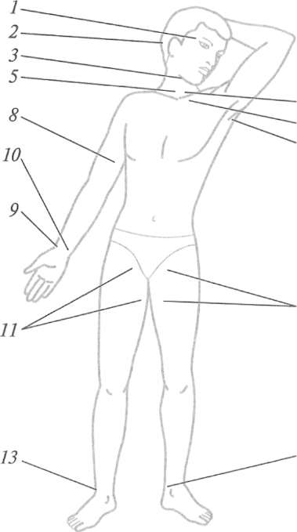
Рис. 41. Точки прижатия артерий 1 — височная; 2 — затылочная; 3 — нижнечелюстная; 4 — 5 — правая и левая сонные; 6 — подключичная; 7 — подмышечная; 8 — плечевая; 9 — лучевая; 10 — локтевая; 11 — бедренная; 12 — задняя большеберцовая; 13 — передняя большеберцовая
в холодное время года конечность ниже жгута следует тепло укутать, искусственное согревание
применять нельзя;
• жгут (закрутку) нельзя держать более 1,5 — 2 часов, иначе может наступить омертвение конечности.
Если после наложения жгута (закрутки) прошло 1,5 — 2 часа, жгут нужно слегка ослабить, а поврежденную артерию в это время прижать пальцами выше раны. Затем жгут накладывают снова, но чуть выше того места, где он был ранее. Под жгут (закрутку) обязательно подкладывают записку, в которой указывается время (часы, минуты) наложения.
Раненых с сильным артериальным кровотечением после наложения жгута (закрутки) нужно немедленно доставить в ближайший медицинский пункт или больницу. В очень холодное время жгут желательно на короткое время ослаблять через каждые полчаса.
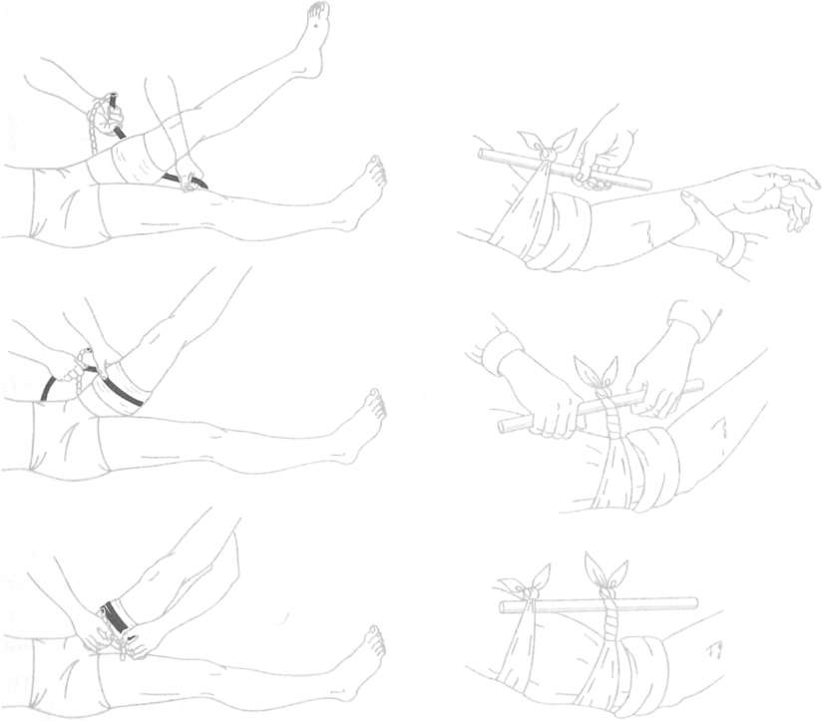
Рис. 42. Наложение резинового жгута
Рис. 43. Остановка артериального кровотечения закруткой
Следующим способом остановки артериального кровотечения является способ максимального сгибания конечностей.
Для остановки кровотечения из ран кисти и предплечья нужно положить свернутый из марли, ваты или тугого мягкого материала валик в локтевой сгиб, согнуть руку в локте и плотно привязать предплечье к плечу.
Для остановки кровотечения из плечевой артерии валик кладут в подмышечную впадину, а согнутую в локте руку крепко прибинтовывают к грудной клетке.
При кровотечении в подмышечной впадине согнутые в локте руки максимально отводят назад, а локти связывают. При этом подключичная артерия прижимается ключицей к первому ребру. Однако указанным приемом нельзя пользоваться при переломе костей конечностей.
При повреждении мелких артерий, а также при ранении груди, головы, живота, шеи и других мест тела артериальное кровотечение останавливают наложением стерильной давящей повязки. В этом случае на рану накладывают несколько слоев стерильной марли или бинта и плотно забинтовывают.
Венозное кровотечение определяется по темно- красному (вишневому) цвету крови, которая вытекает из раны непрерывной струей, но медленно, без толчков. Такое кровотечение часто может быть обильным. Для его остановки достаточно наложить тугую стерильную давящую повязку и придать возвышенное положение пострадавшей части тела. При повреждении крупных вен на конечности накладывают жгут. В этом случае жгут накладывают ниже раны и затягивают менее туго, чем при артериальном кровотечении.
Большое значение имеет правильная остановка носового кровотечения. В этом случае пострадавший должен лежать или сидеть с расстегнутым воротником рубашки, без головного убора, голова должна быть слегка запрокинута назад, к ногам следует положить грелку, на переносицу — холодные примочки.
Кровотечение из внутренних органов возникает вследствие сильных ушибов. Его признаки: резкая бледность лица, слабость, частый пульс, одышка, головокружение, сильная жажда и обморочное состояние. В таких случаях надо немедленно доставить пострадавшего в лечебное учреждение, а до этого создать пострадавшему полный покой. На живот или к месту травмы следует положить пузырь со льдом (холод суживает сосуды, способствует остановке кровотечения), без разрешения врача пораженному нельзя давать пить. Эвакуация таких пострадавших производится с особой осторожностью и в первую очередь.
Смешанное кровотечение имеет признаки артериального, венозного и капиллярного кровотечений.
Ответить на вопросы письменно в тетради.
1. Назовите основные виды кровотечений.
2. Как можно остановить капиллярное кровотечение?
3. Каковы признаки артериального кровотечения и чем оно опасно для пострадавшего?
4. В каких случаях следует накладывать медицинский жгут?
5. Каковы основные правила наложения жгута?
6. Назовите признаки венозного кровотечения и способы его остановки.
7. Каковы способы оказания первой медицинской помощи при признаках кровотечения из внутренних органов?

